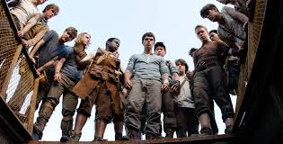  1 | 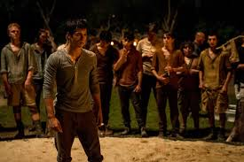  2
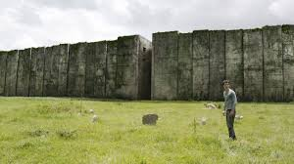  3 | 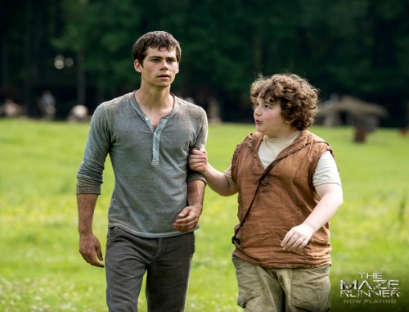  4
5  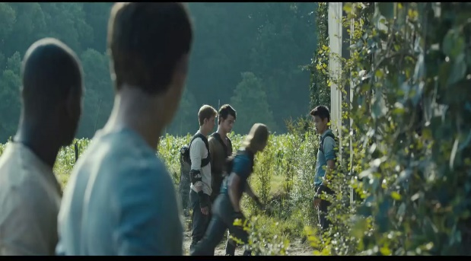 | 6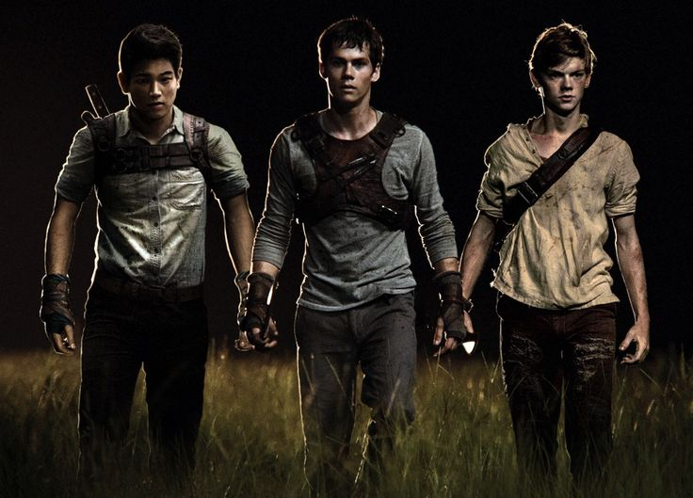
7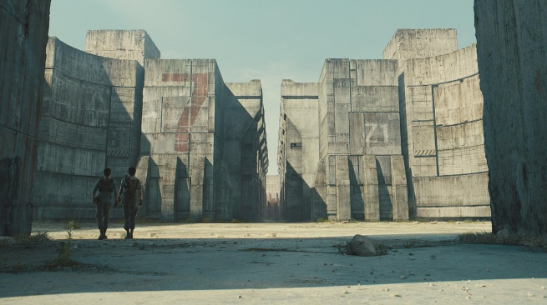 | 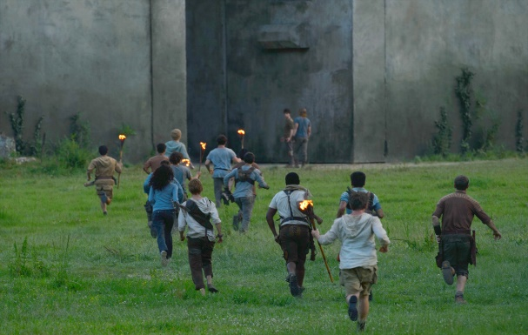  8
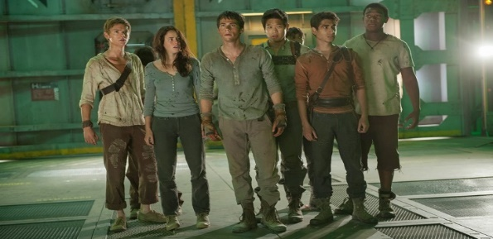  9 | 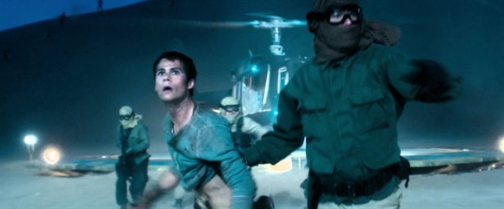  10
- Thomas komt aan in de maze en de mensen die daar wonen staan hem daar al op te wachten.
- Thomas wordt uitgedaagd voor een vechtpartij om te zien wat hij allemaal kan en wat hij nog moet leren om het daar te overleven
- Thomas vindt de hoge muren maar wat interessant en probeert steeds dichterbij te komen om te kijken wat er buiten de muren is.
- Op weg naar de muren wordt hij tegengehouden door Chuck, Chuck zegt dat je niet te dicht bij de muren moet komen want dat is levens gevaarlijk.
- Thomas komt erachter dat er mensen zijn die wel buiten de muren mogen komen dat blijken de renners te zijn, Thomas vraagt of hij zich daar bij in mag voegen
- De renners hebben der mee ingestemd dat Thomas ook een renner wordt en Thomas mag dus vanaf nu ook buiten de muren komen.
- De renners komen erachter dat er een uitgang is om uit de maze te komen dus gaan ze terug om de rest van de groep te halen om te ontsnappen.
- De groep mensen gaan mee met de renners om te ontsnappen maar ze moeten wel uitkijken voor de reusachtige spinnen die ronddwalen in de maze
- De groep komt aan in het hoofdkantoor van wicked maar daar is een grote vechtpartij geweest dus niemand van het kantoor leeft meer, er is wel een video achtergelaten waarin wordt gezegd wicked is goed.
- De groep worden uit het kantoor gehaald en in een helikopter gezet naar een veilige plaats, als ze opstijgen zien ze het hele doolhof en zijn ze blij dat ze daar weg zijn.

